**Отчет**

**о проведении** **Всемирного дня охраны труда в МБОУ «СШ с. Эникали» Курчалоевского муниципального района Чеченской Республики в 2018-2019 учебном году**

Международная организация труда (МОТ) объявила 28 апреля Всемирным днем охраны труда с тем, чтобы привлечь внимание работодателей, работников, мировой общественности к проблемам производственного травматизма и неблагоприятных условий труда, а также с целью способствовать решению этих проблем.

Идея проведения Всемирного дня охраны труда берет начало от Дня памяти погибших работников, впервые проведенного американскими и канадскими трудящимися в 1989 году в память о работниках, пострадавших на работе.

В этот день более чем в ста странах мира проводятся мероприятия, направленные на привлечение внимания общественности к нерешенным проблемам охраны труда.

Всемирный день охраны труда в 2015 году проходит под девизом «Вместе повысим культуру профилактики в охране труда».

На основании приказа по МБОУ «СШ с.Эникали» от 19.04.2019 года № 72 «О проведении школьных мероприятий в рамках Всемирного дня охраны труда» для создания здоровых и безопасных условий труда  в МБОУ «СШ с.Эникали» была проведена работа, которая включает в себя следующие мероприятия, приуроченные к Всемирному дню охраны труда – 28 апреля:

|  |  |  |  |
| --- | --- | --- | --- |
| № П/П | Мероприятия | Сроки проведения | Ответственный за проведение. |
| 1 | Расширенное совещание при директоре  по теме: «Выполнение мероприятий по охране труда». | 20.04.2019 г. | Директор МБОУ «СШ с.Эникали» Казаев У.Б. |
| 2 | Семинар  по теме: «Обеспечение безопасных условий труда в образовательном учреждении». | 25.04.2019 г. | Директор МБОУ «СШ с.Эникали» Казаев У.Б.  Уполномоченная по ОТ: Бисултанова З.Э. |
| 3 | Проверка санитарного и технического состояния учебных кабинетов, спортивных залов и других помещений школы. | 23.04.2015 г | Ответственная по ОТ: Бисултанова З.Э.  Председатель ППО |
| 4 | Проверка наличия инструкций в учебных кабинетах, спортивных залах и других помещениях школы | 24.04.15 г | Ответственная по ОТ: Бисултанова З.Э.  Председатель ППО |
| 5 | Обновление папки по охране труда. | 27.04.15 г | Ответственная по ОТ: Бисултанова З.Э. |

На  совещании при директоре по теме: «Выполнение мероприятий по охране труда», на котором выступали директор школы Казаев У.Б., Бисултанова З.Э., уполномоченная по охране труда  работникам школы были повторно зачитаны  инструктажи по технике безопасности на рабочем месте, освящен план работы на апрель 2019 года в связи с проведением мероприятий, приуроченных  Всемирному дню охраны труда – 28 апреля.

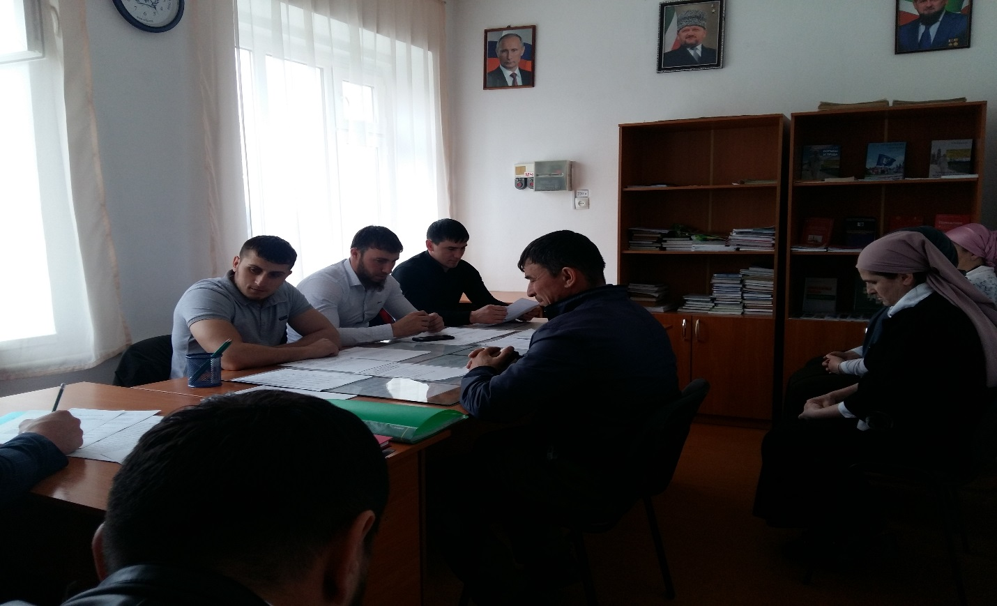

Обновлены материалы в папке по охране труда, в котором размещены следующие документы:

·        Положение об организации службы охраны труда.

·        План-график проведения занятий с персоналом МБОУ «СШ с. Эникали» на 2018-2019 уч. год.

·        Схема службы охраны труда.

·        Критерии оценки кабинетов.

·        Состав комиссии.

Комиссия вместе с ответственным по охране труда Бисултановой З.Э. проверили санитарное и техническое  состояние учебных кабинетов, спортивных залов и других помещений школы, наличие инструкций в учебных кабинетах.

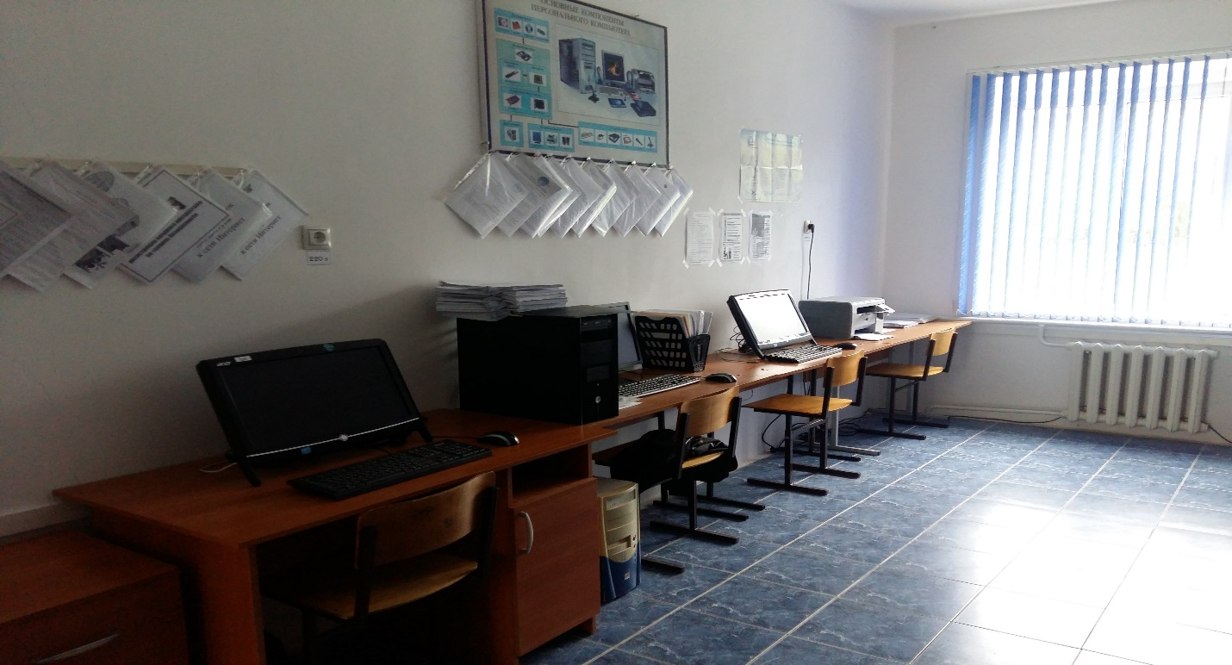

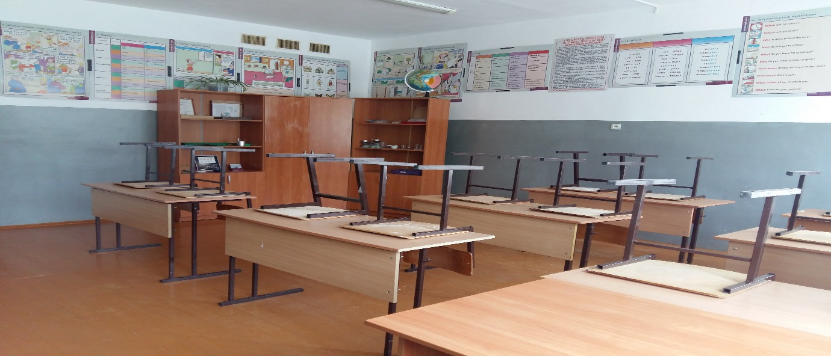

       Информация о проведении Всемирного дня охраны труда в МБОУ «СШ с. Эникали» размещена на школьном сайте.

Директор школы:                         /У.Б. Казаев/